QUESTÃO

O desenho abaixo mostra a planta da casa de Roberto.

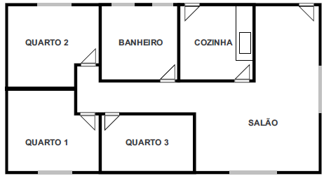

O cômodo que está situado entre o quarto 2 e a cozinha é:

(A) o quarto 1.
(B) o quarto 3.
(C) o banheiro.
(D) o salão.

GABARITO: C

